**Ministerul Educaţiei și Cercetării al Republicii Moldova**

**Universitatea Tehnică a Moldovei**

**Facultatea Calculatoare, Informatică și Microelectronică**

**RAPORT**

Lucrarea de laborator nr.3

*Circuite și dispozitive electronice*

A efectuat:

st. gr. TI-216 Vlasitchi Stefan

A verificat:

asist. univ. Dinu Litra

Chişinău – 2022

**Scopul lucrării:** de a lua cunoştinţă cu principiile de funcţionare, caracteristicile şi parametrii diodelor redresoare, diodelor Zener şi a diodelor luminiscente (LED). A scoate datele şi a construi caracteristicile voltamperice. A determina parametrii fundamentali ai dispozitivelor respective.

Sarcina:

1. Se ia cunoştinţă cu schema electrică de pe machetă şi cu dispozitivele de măsurat conform figurilor 1.1

și 1.2.

2. Pentru ridicarea ramurii de polarizare directă *Idir = f(Udir):* – se asamblează schema din fig 1.1 şi se instalează limitele de măsurare a dispozitivelor conform datelor din îndrumar pentru dioda respectivă sau conform instrucțiunilor asistentului sau profesorului.

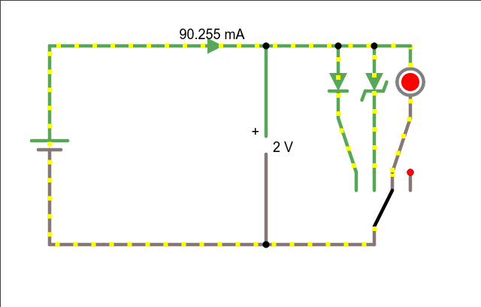

Fig. 1.1. Schema electrică pentru trasarea experimentală a caracteristicii volt-amperice la polarizare directă

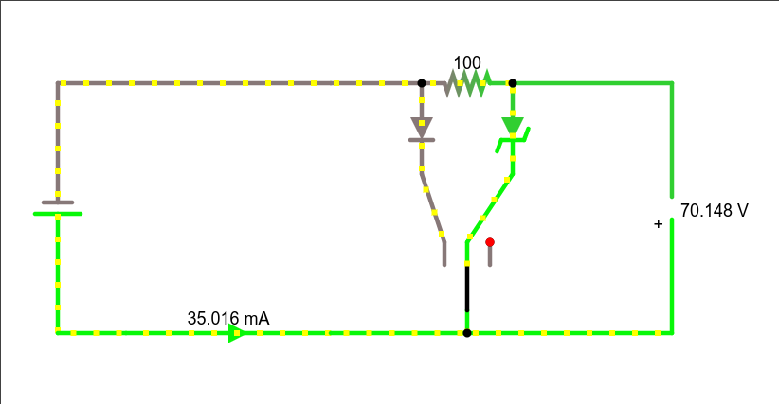

Fig. 1.2. Schema electrică pentru trasarea experimentală a caracteristicii volt-amperice la polarizare inversă

Tabelul 1. Intensitatea curentului prin dioda D1 și D2 la tensiunea U

|  |  |  |  |  |  |  |  |  |  |  |  |
| --- | --- | --- | --- | --- | --- | --- | --- | --- | --- | --- | --- |
| Udir , V | | 0 | 0.05 | 0.1 | 0.15 | 0.2 | 0.25 | 0.3 | 0.35 | 0.4 | 0.45 |
| Idir , mA | D1 | 0 | 0.01 | 0.04 | 0.2 | 1.2 | 3.3 | 6 | 12.1 | 19.2 | 33.3 |

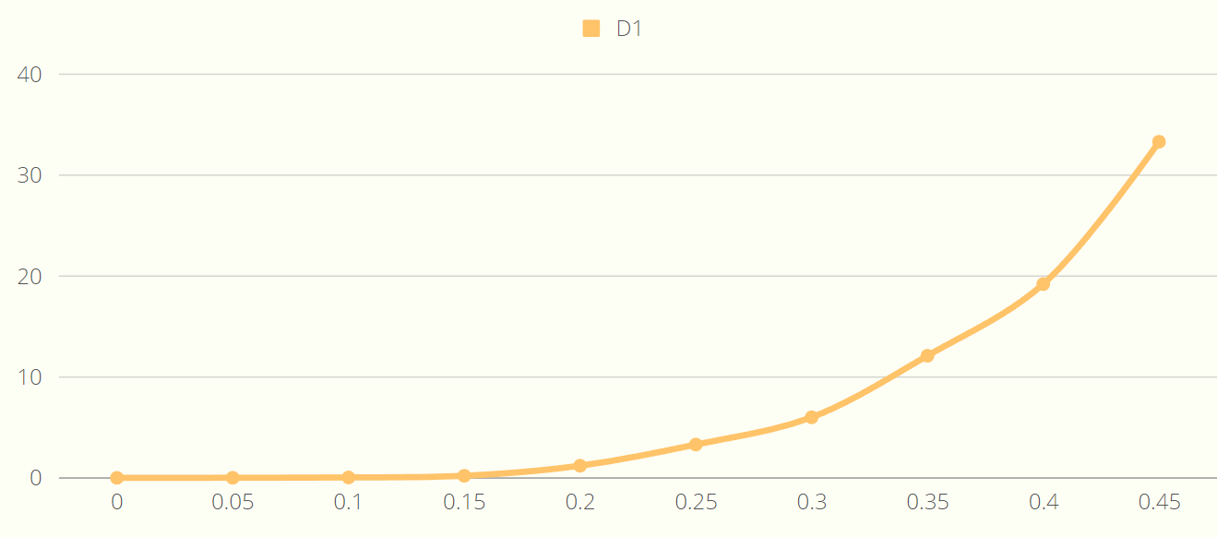

Tabelul 2. Intensitatea curentului prin dioda D3 la tensiunea U

|  |  |  |  |  |  |  |  |  |  |  |  |
| --- | --- | --- | --- | --- | --- | --- | --- | --- | --- | --- | --- |
| Udir , V | | 0 | 0.1 | 0.3 | 0.5 | 0.6 | 0.65 | 0.7 | 0.75 | 0.8 | 0.85 |
| Idir , mA | D2 | 0 | 0 | 0 | 0.08 | 0.8 | 2.6 | 7.5 | 17.8 | 41.4 | 73.2 |
| D3 | 0 | 0 | 0 | 0 | 0.027 | 0.063 | 0.2 | 4.5 | 16.2 | 41.4 |

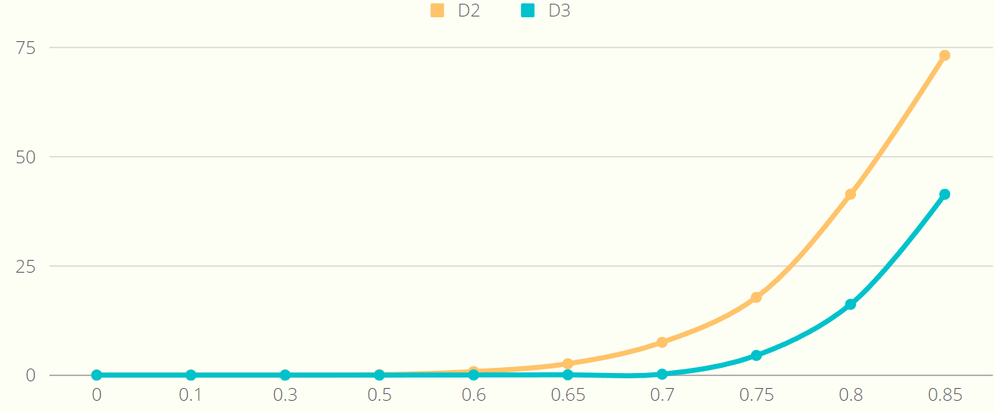

Tabelul 3.

|  |  |  |  |  |  |  |  |  |  |  |  |  |  |  |
| --- | --- | --- | --- | --- | --- | --- | --- | --- | --- | --- | --- | --- | --- | --- |
| Udir , V | | 0 | 0.5 | 1 | 1.1 | 1.2 | 1.3 | 1.4 | 1.5 | 1.6 | 1.7 | 1.8 | 1.9 | 2 |
| Idir , mA | D4 | 0 | 0 | 0 | 0 | 0 | 0 | 0 | 0.01 | 0.06 | 0.71 | 4.72 | 18.40 | 68 |

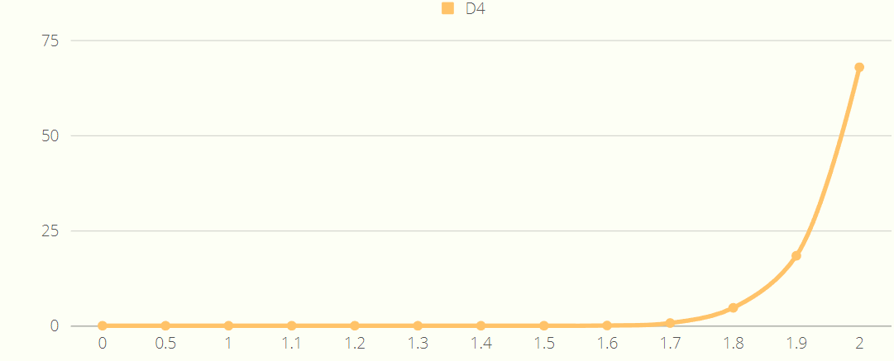

Tabelul 4.

|  |  |  |  |  |  |  |  |
| --- | --- | --- | --- | --- | --- | --- | --- |
| Uinv , V | | 0 | 1 | 3 | 5 | 10 | 15 |
| Iinv , μA | D1 | 0 | 0.08 | 0.12 | 0.15 | 0.21 | 0.27 |
| D2 | 0 | 0 | 0 | 0.01 | 0.04 | 0.08 |

Tabelul 5.

|  |  |  |  |  |  |  |  |  |  |  |  |  |  |
| --- | --- | --- | --- | --- | --- | --- | --- | --- | --- | --- | --- | --- | --- |
| ID3 , mA | |  |  |  | 1 | 2 | 5 | 10 | 15 | 20 | 25 | 30 | 35 |
| UD3 , V | D4 | 0 | 5 | 7 | 7.41 | 7.41 | 7.43 | 7.45 | 7.47 | 7.5 | 7.52 | 7.54 | 7.56 |

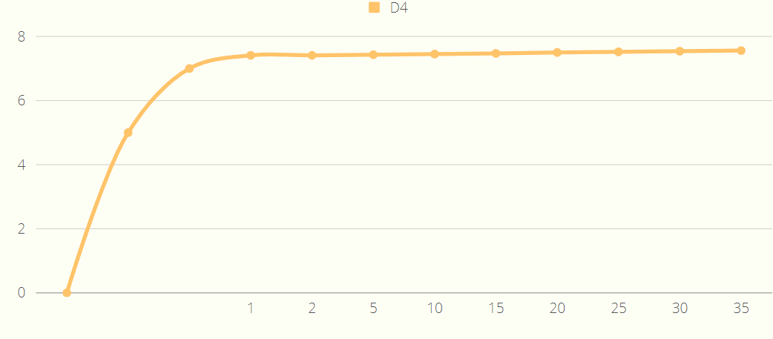

Concluzii:

Efectuând lucrarea de laborator am făcut cunoștință cu diode redresoare, diode luminiscente (LED ) și diode Zener. Astfel, am studiat principiul de funcționare a acestora și am observat că odată cu schimbarea caracteristicii voltamperice se schimbă și datele inițiale ale diodelor.

Din caza ca nu dispun de aplicația multisim pe Linux am fost nevoit să caut data-sheet pentru dioda redresoare 1BH62 și pentru dioda Zener 1N4463 totuși posibil ca aplicația circuit1js să funcționeze un pic diferit față de multisim. Totuși consider că are o reprezentare vizuală mai plăcută.

Am observat că cotul curbei coincide cu cotul curbei din întdumar pentru polarizarea directă la dioda D1 redresoare, D2 Zener și D3 led.